《学习科学与技术》Part 2 学生的深度学习 复习提纲

一、内容总览
（1） Part 2 的主题是“学生的深度学习”。这一部分重点回答：如何通过共同探究、知识建构、计算机支持协作学习、基于问题的学习和基于项目的学习，支持学生形成深层理解。
（2） 从课程结构看，Part 2 承接 Part 1 的建构主义、合作学习、探究学习和脚手架理论，把这些理论进一步落实到具体学习方式和技术支持环境中。
（3） 本部分不是简单介绍几种教学方法，而是强调学生如何在共同体中提出观点、协商意义、改进想法、解决问题并创造知识产品。
（4） 复习时要抓住三条主线：第一，知识不是由教师单向传递，而是在个体理解和群体协作中不断建构；第二，技术不是展示工具，而是支持协作、表达、反思和知识建构的认知工具；第三，问题和项目能够把学习置于真实情境中，促进迁移、探究和高阶能力发展。
（5） 本章涉及三个核心板块：共同探究与知识建构、计算机支持协作学习、基于问题与基于项目的学习。
（6） 常见考法包括名词解释、方法比较、案例分析、教学设计题和简答题。复习时要能够说明每种学习方式的概念、理论基础、基本过程、教师角色、技术作用和适用场景。
（7） 本提纲只插入教材中的具体案例图片，不插入目录图、理论模型图、流程图、思维导图或视频提示页。

二、Topic 1 共同探究与知识建构

（一）知识建构的基本概念

1. 知识建构的定义
（1） Scardamalia 与 Bereiter 将知识建构界定为对社区有价值的观点的提出和持续改进。
（2） 教材将知识建构理解为：个体在某特定社区中相互协作，共同参与某种有目的的活动，最终形成或改进某种概念、理论、假设等智慧产品。
（3） 知识建构不是简单获取信息，也不是记忆教师给出的结论，而是学习者围绕问题不断提出想法、改进想法和形成公共知识的过程。
（4） 知识建构强调公共性。知识不仅属于某个学生的头脑，也通过话语、作品、概念图、论坛帖子、研究报告等形式成为共同体可以继续改进的对象。
（5） 复习时要抓住两个关键词：有价值的观点和持续改进。

2. 知识建构与知识获得的区别
（1） 知识获得强调学习者把外部知识吸收进来，重点在掌握已有知识。
（2） 知识建构强调学习者在共同体中改进想法，重点在创造、解释和发展知识。
（3） 知识获得更容易对应传统讲授和练习，知识建构更强调问题、讨论、协作、反思和公共成果。
（4） 知识获得并非没有价值，但如果学习停留在获得层面，就难以形成深度理解和创新能力。
（5） 知识建构要求学生像知识工作者一样参与学习，而不是只做知识消费者。

3. 知识建构的学习意义
（1） 知识建构能够促进深度学习，因为学生需要解释观点、回应他人、修正想法并形成更高质量的理解。
（2） 知识建构能够促进迁移，因为学生不是机械记忆，而是在真实问题和社会互动中理解知识。
（3） 知识建构能够促进元认知，因为学生要不断反思自己的观点是否充分、证据是否合理、解释是否清楚。
（4） 知识建构能够促进共同体学习，因为个体想法可以被公开讨论、共享和持续改进。
（5） 知识建构也能够培养学生的协作能力、表达能力、批判性思维和创新意识。

（二）知识建构的层级

1. 个体知识建构
（1） 个体知识建构不仅包括个体知识的获得，也包括学习者对知识的细化、创新和发展。
（2） 其理论基础包括建构主义学习理论、信息加工理论和自我调控学习理论。
（3） 个体知识建构强调学习者主动加工信息，而不是被动接受信息。
（4） 教材中提到的个体知识建构模型包括信息获取、信息加工转移和知识建构三个阶段。
（5） 个体知识建构是群体协作知识建构的基础。没有个体的理解和表达，群体协作就会流于表面。

2. 群体协作知识建构
（1） 群体协作知识建构的目标是促进学习者对特定知识点的深度学习。
（2） 它强调学习者在特定组织中相互协作，共同积极参与有目的活动，形成观点、方法、思想等智慧产品。
（3） 其关键在于知识需要通过协商、交互、会话和共同表达才能获得和改进。
（4） 群体协作知识建构关注 CSILE、CSCL、知识建构环境和知识建构过程等问题。
（5） 它强调从个人理解走向公共知识，再通过公共知识反过来促进个人理解。

3. 个体知识建构与群体协作知识建构的关系
（1） 二者不是割裂关系，而是相互联系、相辅相成。
（2） 个体理解通过公开表达进入社会互动过程，成为他人可以回应和改进的对象。
（3） 社会知识建构产生的文化制品，又会被个体内化并影响个人理解。
（4） Stahl 的知识建构双循环模型说明，个人认知和社会活动在自然学习过程中难以完全分离。
（5） 因此，深度学习既需要个人思考，也需要群体协商和公共表达。

（三）群体协作知识建构的过程模型

1. Gunawardena 五阶段模型
（1） Gunawardena 模型以网络在线论坛互动为视角，关注知识的社会性建构。
（2） 第一阶段是分享和比较信息、观点。
（3） 第二阶段是发现和分析观点、概念或描述中的不一致之处。
（4） 第三阶段是意义协商，进行知识的群体建构。
（5） 第四阶段是对新建构观点进行检验和修改。
（6） 第五阶段是学习者达成一致并应用新建构的知识。
（7） 该模型可用于分析在线讨论中的互动质量和知识建构水平。

2. Hansen 六阶段模型
（1） Hansen 等人提出的六阶段模型包括问题提出、小组建立、规划、研究、工作总结和评价。
（2） 问题提出阶段要求学习者阐述初步设想。
（3） 小组建立和规划阶段要求形成项目小组，并明确研究目标、内容和方法。
（4） 研究阶段包括信息搜集、文献研究、调查和工具使用。
（5） 工作总结阶段在研究基础上形成结论，并可能提出重新形成问题或改进方法的建议。
（6） 评价阶段可以通过考试、同伴互评或知识建构社区评价进行。

3. Stahl 双循环模型
（1） Stahl 双循环模型把个人知识建构和社会知识建构联系起来。
（2） 个人循环包括个人理解、语言表达、内化和应用。
（3） 社会循环包括公开表达、观点协商、共享理解和文化制品形成。
（4） 该模型强调学习过程中的个人认知和社会互动不能机械分离。
（5） 答题时可以用它说明协作学习为什么既需要个人思考，也需要群体意义建构。

（四）知识建构案例

1. 从共享到共生：视觉文化专题网站案例
（1） 教材介绍了基于视觉文化专题网站支持的“视觉文化与媒介素养”课程教学实践。
（2） 该案例提出“从共享到共生”的学习新理念。
（3） 从共享到共生是指稳定的小组或团队在某一知识主题领域中，通过 E-learning 环境支持，在个体知识共享基础上逐渐形成长期、群体参与的知识共生学习共同体。
（4） 该案例说明，在线环境可以支持知识共享，但高质量学习不应停留在共享资料，而应走向共同改进观点和共同形成文化。
（5） 复习时要抓住“共享、创新、共生、知识共同体、文化共生”几个关键词。
图 2-1 从共享到共生：基于视觉文化专题网站的知识建构新理念
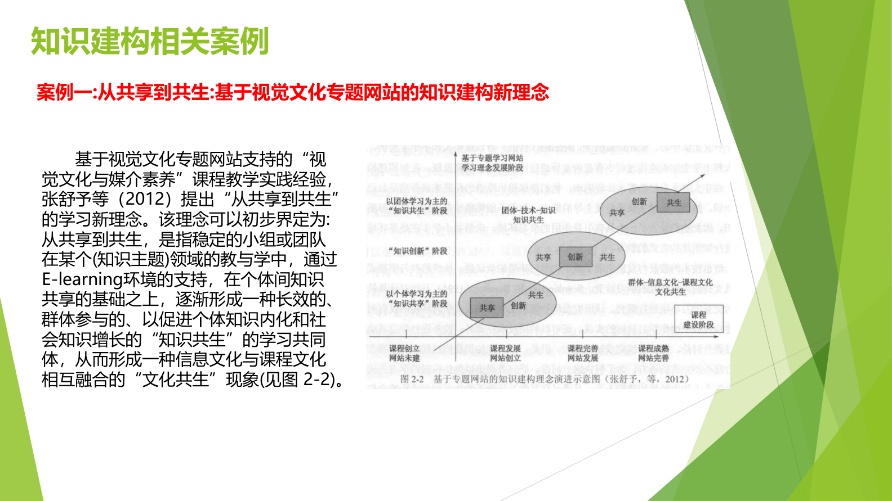

2. 概念图在协作知识建构中的应用案例
（1） 教材介绍了信息化环境下概念图在中学协作知识建构中的应用研究。
（2） 该研究引入元认知工具之一的概念图，并以支架式教学模式为参考框架。
（3） 学生在教师引导和帮助下，通过个人构图与小组协作构图完成知识建构过程。
（4） 概念图的价值在于把隐性的理解外显化，使学生能够看见知识之间的关系。
（5） 该案例说明，工具不是简单辅助呈现，而可以成为促进协作、反思和知识结构化的认知工具。
图 2-2 信息化环境下概念图在协作知识建构中的应用研究
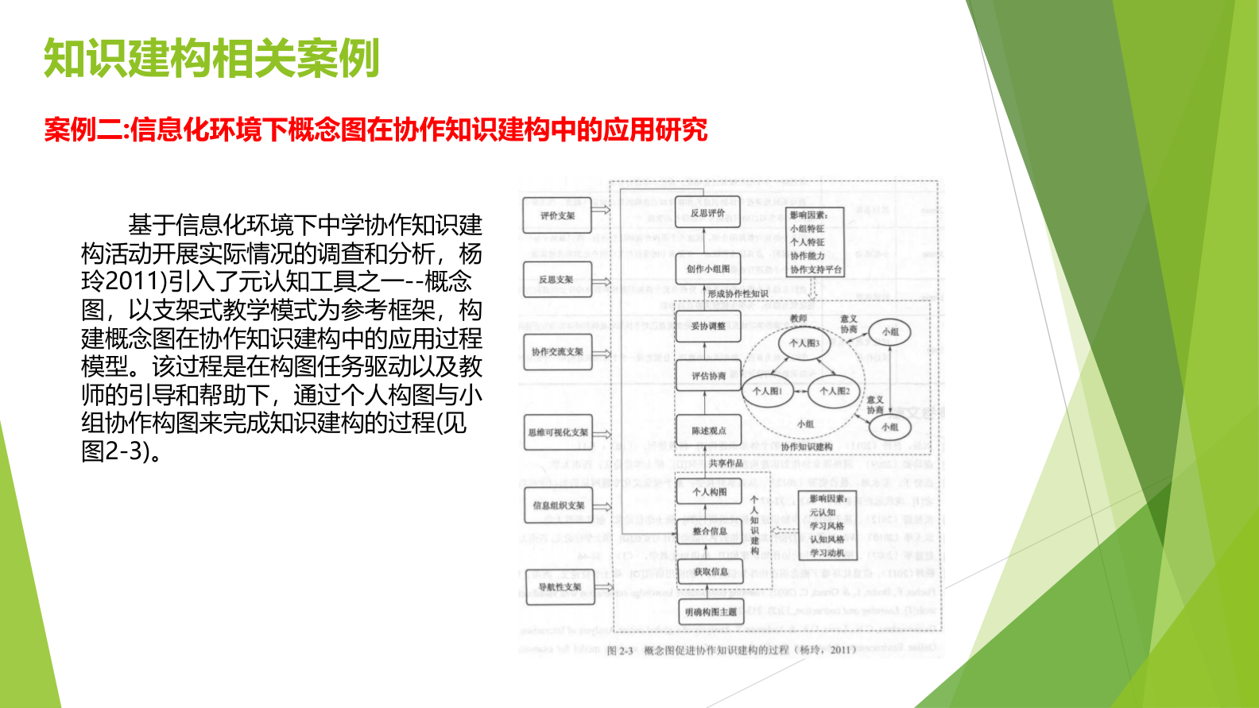

三、Topic 2 计算机支持协作学习（CSCL）

（一）CSCL 的基本概念

1. CSCL 的产生背景
（1） 协作与沟通能力是 21 世纪学习与创新技能的重要组成部分。
（2） 随着网络平台、计算机工具和在线交流技术的发展，协作学习不再局限于同一教室中的面对面小组活动。
（3） CSCL 在计算机支持协同工作和协作学习相融合的基础上发展起来。
（4） 它关注如何利用计算机技术建立协作学习环境，使教师与学生、学生与学生在讨论、协作和交流基础上开展学习。
（5） 知识建构需要 CSCL，因为技术能够支持观点表达、互动记录、资源共享和共同作品生成。

2. CSCL 的定义
（1） CSCL 即计算机支持协作学习，是利用计算机技术支持学习者进行协作学习的一种学习方式。
（2） 它是传统合作学习的延伸和发展，但并不只是把小组讨论搬到网上。
（3） CSCL 关注学习者如何借助技术共同提出问题、表达观点、协商意义、建构知识和形成共同成果。
（4） CSCL 的核心不是计算机，而是计算机如何支持协作和深度学习。
（5） 复习时要避免把 CSCL 简单理解为在线聊天或网络讨论。

3. 协作与合作的区别
（1） 合作学习常强调任务分工，成员分别完成部分任务后组合成果。
（2） 协作学习更强调共同参与意义建构，成员之间需要持续沟通、协商、解释和共同决策。
（3） 合作可以有较清晰的分工，协作更重视共同理解和共同创造。
（4） CSCL 中的协作不仅是一起完成任务，更是一起建构知识。
（5） 考试中若问二者区别，可从目标、过程、互动深度和成果性质四方面回答。

（二）CSCL 的特点与技术作用

1. 交互性
（1） CSCL 支持丰富的信息传输，学习者可以通过文字、图片、语音、视频和共享白板等方式交流。
（2） 交互人数可以灵活变化，既可以一对一，也可以小组或大规模共同体交流。
（3） 交互过程可以被记录和保存，为教师反馈、学习分析和研究提供资料。
（4） 在线环境可以支持同步和异步交互，使学习不完全受时间和空间限制。
（5） 公共交互和私有通道可以共同存在，满足不同层次的交流需要。

2. 协作性
（1） CSCL 支持共享信息，使学习者能够共同访问资源。
（2） CSCL 支持共享活动，使学习者能够围绕共同任务展开协作。
（3） CSCL 支持角色扮演，使不同成员承担不同学习责任。
（4） CSCL 支持创造行为，使学习者能够共同生成概念图、文档、作品或解释。
（5） CSCL 支持控制管理，使教师和学习者能够规划进程、跟踪贡献和协调任务。

3. 教师角色变化
（1） 在 CSCL 环境中，教师不再只是知识讲授者，而要成为指导者、咨询者、设计者和调解者。
（2） 教师需要设计协作任务、组织学习小组、提供资源和脚手架。
（3） 教师需要关注学生协作情况、学习进程和互动质量。
（4） 教师要能够判断何时介入、如何提问、如何促进学生进一步解释和反思。
（5） 教师进入 CSCL 环境，需要理解技术如何成为学生学习的得力助手。

4. 计算机在深度学习中的作用
（1） 教材强调，计算机不应只是进入学校的硬件设备，而应承担促进学习的角色。
（2） 计算机可以把抽象知识以具体形式呈现，帮助学生理解复杂概念。
（3） 计算机可以支持学生协作、反思和知识表达。
（4） 计算机可以让学生以视觉化和语言化方式表达正在发展的理解。
（5） 计算机工具能否促进学习，取决于它是否嵌入整体课堂改革和有效教学设计中。

（三）CSCL 的学习观与设计观

1. CSCL 关于学习的观点
（1） CSCL 认为学习不仅是个体知识获取，也是在共同活动中进行意义建构。
（2） 协作学习中的核心难点是主体间学习，也就是群体认知如何发生。
（3） 学习者需要通过话语、工具和共同任务形成共享理解。
（4） CSCL 研究关注互动如何推动理解发展，而不只是关注最终成绩。
（5） 因此，CSCL 的学习观与知识建构、社会建构主义和分布式认知密切相关。

2. CSCL 的设计目的
（1） CSCL 设计的目的是创造促进小组意义建构过程的人工制品、活动与环境。
（2） 人工制品可以是在线论坛、共享白板、协作文档、概念图工具、脚本提示或可视化工具。
（3） 活动设计要让学习者围绕有价值的问题进行协商和共同表达。
（4） 环境设计要支持互动记录、资源共享、角色分工和过程反馈。
（5） 好的 CSCL 设计不是让学生在线聊天，而是让学生在技术支持下形成更高质量的共同理解。

3. CSCL 的多学科性
（1） CSCL 涉及教育学、心理学、计算机科学、社会学、语言学和学习科学等多个领域。
（2） 教育学关注任务设计、教师支持和学习评价。
（3） 心理学关注认知过程、动机、互动和意义建构。
（4） 计算机科学关注平台、工具、算法和可视化支持。
（5） 社会学和语言学关注互动规则、话语过程、身份和共同体文化。
（6） 这种多学科性决定了 CSCL 研究既要关注技术，也要关注学习活动和社会互动。

（四）CSCL 案例

1. VMT 虚拟数学小组项目
（1） VMT 是美国国家科学基金资助的项目，由德雷克塞尔大学和“数学论坛”合作开展。
（2） 该项目研究在线协作学习环境的创新应用，以提升 K-12 数学学习效率。
（3） VMT 强调学生之间对讨论的积极参与，以及对问题发现和知识经验的共享。
（4） 项目开发了整合 Wiki 模块的 VMT 聊天室同步交流工具，支持文本聊天和共享白板。
（5） 该案例说明，CSCL 工具不仅支持沟通，还能保存、关联和共享小组的知识建构过程。
图 2-3 VMT 虚拟数学小组项目
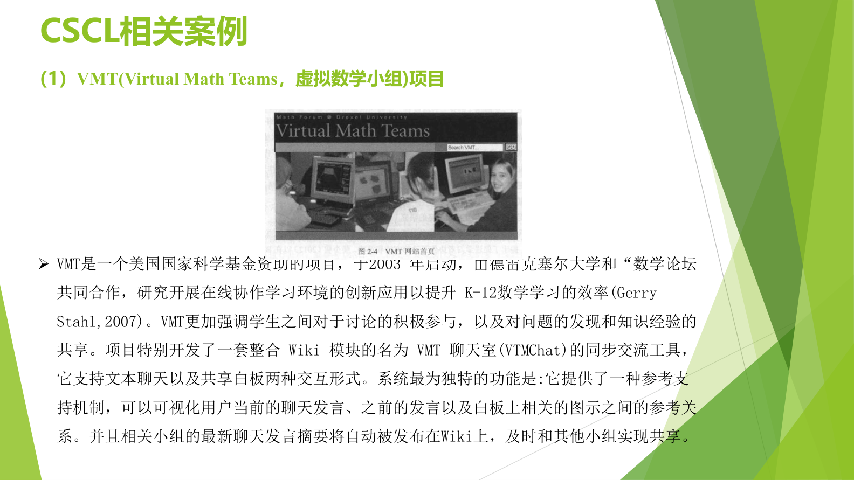

2. 合作知识建构网络环境研究案例
（1） 教材介绍了新加坡学者 So、Seah 和 Toh-Heng 设计的合作知识建构网络环境。
（2） 该研究探讨通过个体与集体的知识建构活动，是否能够促进不同水平学生的知识建构能力。
（3） 学生可以在论坛中提出问题、表达想法、通过线条连接相关概念，并借助语句支架深入记录笔记。
（4） 整合分析工具可用于分析学生知识贡献、参与度和社会互动行为。
（5） 研究发现，在协同知识建构环境中，不同水平学生都能有所提升，高水平学生更容易在知识建构方面获得更多成长。
图 2-4 合作知识建构网络环境研究案例
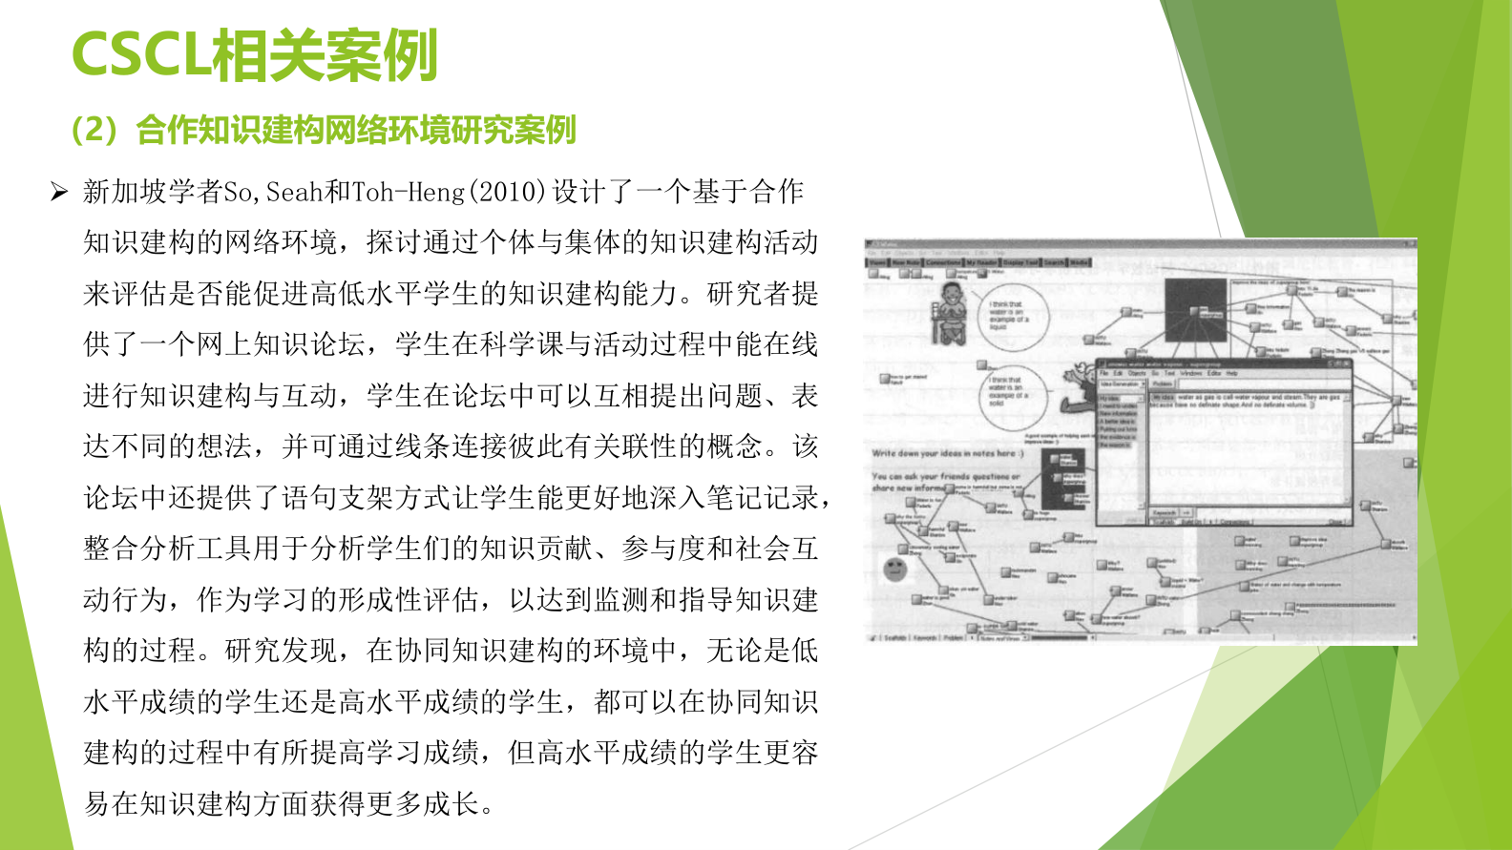

四、Topic 3 基于问题与基于项目的学习

（一）基于问题的学习

1. PBL 的基本含义
（1） 基于问题的学习是以问题为核心的教学与学习方式。
（2） PBL 最早源于 20 世纪 60 年代加拿大 McMaster 大学医学院的课程改革。
（3） 它以学生自主学习为主轴，以学生为中心，以问题为教材，以小组为模式，以讨论为学习形式。
（4） PBL 强调让学生体验问题解决过程，并在问题解决中获得知识。
（5） 其核心是通过真实、复杂、结构不良的问题，引发学生调查、探究、讨论和知识整合。

2. PBL 的案例理解
（1） 教材中的植物生长案例体现了 PBL 的基本思路。
（2） 教师没有直接告诉学生种子为什么在口袋里不能生长，而是把学生的问题转化为课程起点。
（3） 学生分组调查影响种子发芽的因素，设计实验、查询资料、实施探究并汇报结果。
（4） 该案例与传统教学的不同在于：课程由真实问题启动，学生根据问题展开探究，教师主要创设情境并引导学习。
（5） 复习时要注意，PBL 的关键不是教师提问，而是问题能够驱动学生持续探究。

3. PBL 的理论基础
（1） 建构主义强调学习者通过经验性、动手和动脑过程建构自己的知识体系。
（2） 情境学习强调真实学习情境能够促进知识迁移和学以致用。
（3） 合作学习强调学生通过共同解决问题培养批判性思维、沟通和合作能力。
（4） PBL 综合了这些理论，强调在真实问题情境中通过协作探究建构知识。
（5） 因此，PBL 不只是问题练习，而是一种以问题解决为中心的学习环境设计。

4. PBL 的学习机制
（1） PBL 能够帮助学习者建立对概念的整体理解。
（2） PBL 能够增强学习者解决问题和自我调控能力。
（3） PBL 本质上具有协作学习特征，学习者通常更愿意参与其中。
（4） 结构不良但设计巧妙的复杂问题能够激发学习者对特定场景的兴趣。
（5） 通过知识应用和整合，PBL 可以促进知识迁移。

5. PBL 中的脚手架与引导
（1） 脚手架可以帮助学生减少处理复杂问题时的认知负荷。
（2） 脚手架能增强学生处理复杂事物的能力，并促进他们在协作式问题解决中学习。
（3） 引导是教师提供帮助、指引学习过程的各种支持。
（4） 当学生逐渐获得专业知识和技能时，脚手架应随需求减少而逐渐撤除。
（5） 有效 PBL 不是让学生完全自己摸索，而是在挑战性问题和适当支持之间保持平衡。

6. PBL 问题设计原则
（1） 问题必须足够复杂，具有一定结构不良性。
（2） 问题要与学习者个人经验或真实生活相关，以调动学习动机。
（3） 问题要能够引发调查、证据搜集和多种解决方案比较。
（4） 问题要提供足够反馈，使学习者能够评估自己的学习和表现。
（5） 好的问题能够促进建设性讨论，而不是只要求学生给出标准答案。

（二）基于项目的学习

1. PjBL 的基本含义
（1） 基于项目的学习是一种情境学习形式。
（2） 它基于建构主义观点，认为学生在现实环境中使用思想并主动建构理解时，会获得更深刻的学习。
（3） PjBL 通常围绕驱动问题展开，学生通过较长周期的探究、协作、设计和制作形成可展示的产品。
（4） 项目学习强调知识应用、实践参与、跨学科整合和成果创造。
（5） 它特别适合培养学生的项目管理能力、合作能力、表达能力和综合素养。

2. 项目学习的五大特征
（1） 第一，有驱动问题。项目以一个需要解决或解释的问题作为起点。
（2） 第二，有情境探究。学生在真实或接近真实的情境中开展学习。
（3） 第三，强调协作。学生、教师和社区成员可能共同参与解决问题。
（4） 第四，有技术工具支持。技术帮助学生完成超出个人能力范围的探究、表达和协作。
（5） 第五，创造制品。学生形成有形产品或公共成果，作为学习的外部表征。

3. 项目学习的六个关键特征
（1） 项目从一个驱动问题或待解决问题开始。
（2） 项目聚焦学习目标，要求学生表现出对关键标准和评价要求的掌握。
（3） 学生通过参与学科实践来探索驱动问题。
（4） 学生、教师和社区成员在协作活动中寻找解决方案。
（5） 学生借助学习技术参与原本超出其独立能力范围的活动。
（6） 学生创造有形产品，并将其作为班级学习的公共表征进行分享。

4. 项目学习的思想基础
（1） 项目学习强调真实情境中的学习。
（2） 项目学习强调学生主动建构理解，而不是被动接受知识。
（3） 项目学习强调学科实践，如科学探究、工程设计、社会调查和艺术创作。
（4） 项目学习强调社会协作，学生需要与同伴、教师和社区资源互动。
（5） 项目学习强调外显成果，学生要用作品、报告、展示或方案表达学习结果。

（三）基于问题的学习与基于项目的学习的区别

1. 相同点
（1） 二者都强调真实或接近真实的学习情境。
（2） 二者都强调学生主动探究和建构理解。
（3） 二者都需要教师提供引导和脚手架。
（4） 二者都可以促进问题解决、合作交流和高阶思维发展。
（5） 二者都反对只靠讲授和记忆完成学习。

2. 不同点
（1） PBL 更强调以问题为焦点启动学习，重点是分析问题和解决问题。
（2） PjBL 更强调以项目为组织形式，重点是持续探究和创造产品。
（3） PBL 的成果可以是问题解释、解决方案或学习报告，PjBL 通常要求形成可展示的有形产品。
（4） PBL 更突出批判性思维和问题解决能力，PjBL 更突出项目管理能力和综合素养。
（5） PBL 的周期可以较短，PjBL 通常周期较长，涉及规划、分工、制作、展示和评价。

3. 如何选择
（1） 如果教学重点是围绕复杂问题进行分析、推理和解决，可以采用 PBL。
（2） 如果教学重点是围绕驱动问题完成一个综合性作品或方案，可以采用 PjBL。
（3） 如果学习目标强调概念理解和诊断推理，PBL 更合适。
（4） 如果学习目标强调跨学科实践、设计制作和成果展示，PjBL 更合适。
（5） 实际教学中二者也可以结合，例如项目以问题为起点，问题解决过程最终形成项目成果。

五、三类学习方式之间的关系

（一）共同点
（1） 知识建构、CSCL、PBL 和 PjBL 都强调学生主动参与。
（2） 它们都重视真实问题、社会互动和意义建构。
（3） 它们都需要教师从讲授者转向设计者、促进者和反馈者。
（4） 它们都可以借助技术支持表达、协作、反思和成果生成。
（5） 它们共同指向深度学习，而不是浅层记忆。

（二）差异点
（1） 知识建构更强调观点的持续改进和公共知识形成。
（2） CSCL 更强调计算机技术如何支持协作学习和群体意义建构。
（3） PBL 更强调以复杂问题驱动学生探究和解决问题。
（4） PjBL 更强调通过项目过程形成有形产品和综合成果。
（5） 复习时要能根据案例判断它主要属于哪一种学习方式。

（三）整合应用
（1） 一个高质量项目学习可以包含知识建构过程。
（2） 一个 PBL 活动可以借助 CSCL 平台开展在线协作。
（3） 一个 CSCL 环境可以围绕真实问题或项目任务组织学习。
（4） 知识建构社区可以通过论坛、概念图和协作文档形成公共知识产品。
（5） 因此，这些方法不是孤立存在的，而是可以在真实课程中相互结合。

六、重点概念速记
（1） 深度学习：学生形成可解释、可迁移、可应用的深层理解，而不只是记忆事实。
（2） 知识建构：对社区有价值的观点的提出和持续改进。
（3） 个体知识建构：学习者通过信息获取、加工、迁移和反思形成个人理解。
（4） 群体协作知识建构：学习者在共同体中通过协作、交互和协商形成公共知识。
（5） 公共知识：能够被共同体成员讨论、改进和继续使用的知识产品。
（6） CSCL：计算机支持协作学习，利用计算机技术支持学习者讨论、协作、交流和知识建构。
（7） 协作学习：学习者共同参与意义建构并形成共享理解的学习方式。
（8） 合作学习：学习者通过分工合作完成共同任务的学习方式。
（9） PBL：基于问题的学习，以复杂问题为核心，通过调查、探究和讨论解决问题并获得知识。
（10） PjBL：基于项目的学习，围绕驱动问题开展较长周期探究并形成可展示产品。
（11） 脚手架：教师、同伴或工具为学习者完成复杂任务提供的暂时性支持。
（12） 驱动问题：项目学习中能够引发持续探究和成果创造的核心问题。
（13） 有效失败：学习者在初期尝试解决复杂问题时可能失败，但失败过程为后续学习做好准备。
（14） 协作脚本：为学习者协作过程提供角色、步骤、提示或互动结构的支持方式。

七、常考问题与答题思路

1. 如何理解知识建构？
（1） 先给定义：知识建构是对社区有价值的观点的提出和持续改进。
（2） 再说明特点：强调共同体、协作、公共知识和持续改进。
（3） 然后区分知识获得：知识获得重在掌握已有知识，知识建构重在创造和改进想法。
（4） 最后联系深度学习：知识建构能促进解释、协商、反思和迁移。

2. 个体知识建构与群体协作知识建构有什么关系？
（1） 个体知识建构是群体协作的基础。
（2） 个体通过公开表达进入社会互动过程。
（3） 群体协作形成的公共知识又反过来促进个体理解。
（4） 二者是相互联系、相辅相成的关系。

3. CSCL 的核心是什么？
（1） CSCL 的核心不是计算机本身，而是技术如何支持协作学习。
（2） 它支持资源共享、观点表达、互动记录、协作文档和共同作品生成。
（3） 它强调学生在技术环境中讨论、协作、交流和知识建构。
（4） 教师在其中要设计任务、提供脚手架并促进互动质量。

4. PBL 的主要特点是什么？
（1） 以真实、复杂、结构不良的问题启动学习。
（2） 学生根据问题展开调查和探究。
（3） 教师主要创设问题情境并通过提问、引导和脚手架促进学习。
（4） 学习目标是通过问题解决获得知识、形成迁移能力和自我调控能力。

5. PBL 与 PjBL 有什么区别？
（1） PBL 以问题为核心，强调问题分析和解决。
（2） PjBL 以项目为组织形式，强调持续探究和产品创造。
（3） PBL 的成果可以是解决方案或解释，PjBL 通常要求有形产品和公开展示。
（4） PBL 更偏向批判思维和问题解决，PjBL 更偏向项目管理和综合实践。

6. 技术如何支持学生深度学习？
（1） 技术可以把抽象知识具体化。
（2） 技术可以支持协作、讨论和共同编辑。
（3） 技术可以记录学习过程，为反思和评价提供证据。
（4） 技术可以帮助学生以视觉化和语言化方式表达发展中的理解。
（5） 但技术必须服务于学习目标和教学设计。

八、案例题答题模板

（一）知识建构案例题
（1） 第一步，指出案例中的共同体是谁，如小组、班级、在线社区或课程团队。
（2） 第二步，说明学习者围绕什么知识主题提出和改进观点。
（3） 第三步，说明有哪些公共表达形式，如网站、论坛、概念图、作品或报告。
（4） 第四步，说明个体理解如何通过协作转化为公共知识。
（5） 第五步，分析该案例如何促进深度学习、知识共生或文化共生。

（二）CSCL 案例题
（1） 第一步，说明技术平台或工具是什么。
（2） 第二步，说明它支持哪些协作活动，如讨论、共享白板、Wiki、论坛或协作文档。
（3） 第三步，说明学习者如何在工具支持下进行意义协商和知识建构。
（4） 第四步，说明教师如何设计任务、组织互动和提供反馈。
（5） 第五步，指出技术的作用不是替代学习，而是促进协作和深度理解。

（三）PBL 案例题
（1） 第一步，识别案例中的核心问题是否真实、复杂、结构不良。
（2） 第二步，说明学生如何围绕问题进行调查、探究和讨论。
（3） 第三步，说明教师如何创设情境、提出问题和提供脚手架。
（4） 第四步，说明学生通过问题解决获得了哪些知识和能力。
（5） 第五步，指出案例相较传统讲授的特点。

（四）PjBL 案例题
（1） 第一步，识别项目的驱动问题和学习目标。
（2） 第二步，说明项目是否包含持续探究、协作和技术支持。
（3） 第三步，说明学生最终创造了什么产品或公共成果。
（4） 第四步，说明项目如何支持跨学科知识应用和综合能力发展。
（5） 第五步，分析项目实施中可能需要的评价标准和教师支持。

九、复习建议
（1） 复习 Part 2 时，要把“深度学习”作为总线索，理解不同方法如何支持学生形成深层理解。
（2） 知识建构部分重点掌握定义、个体与群体关系、三个过程模型和两个案例。
（3） CSCL 部分重点掌握概念、特点、教师角色、技术作用和 VMT 等案例。
（4） PBL 部分重点掌握问题设计、真实情境、脚手架、有效失败和教师引导。
（5） PjBL 部分重点掌握驱动问题、持续探究、协作、技术支持和创造产品。
（6） 不要把技术支持学习理解为“用了电脑就好”，要看技术是否真正支持表达、协作、反思和知识建构。
（7） 做案例题时，先判断学习方式，再说明学习过程，最后分析教师支持、技术作用和学习成效。

